Муниципальное бюджетное дошкольное образовательное учреждение
Жирновский детский сад «Ивушка» общеразвивающего вида, художественно-эстетического приоритетного направления
развития воспитанников

Сценарий праздника «Наша Армия родная!
для подготовительной группы

Воспитатель: Яфина И.В.

п. Жирнов
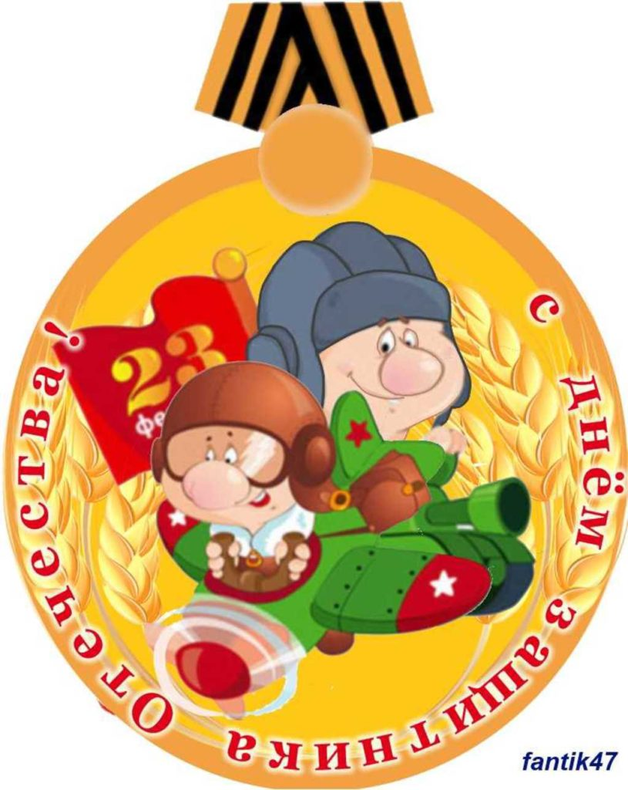
Цель:
формирование мотивационного, целостного представления о защитниках
отечества;
Задачи:
-формировать социально – значимые качества на основе традиций патриотического воспитания, а также положительное отношение к воинам Российской Армии, чувство гордости за российских солдат;
-способствовать проявлению разумной смелости, решительности, уверенности в своих силах с помощью подбора физических упражнений, соответствующих возрастным и индивидуальным особенностям детей
-создавать условия для выполнения физических упражнений, направленные на преодоление трудностей физического характера
-развивать у детей терпение и выносливость
-стимулировать потребность у дошкольников в постоянном поиске сведений о Российской Армии

Дети заходят в зал под музыку «У солдата выходной»
расходятся и выстраиваются командами.
Ведущая: Велика и богата Россия. Все может родная земля напоить парным молоком, накормить теплым хлебом. И только защитить себя она не может.
- Ребята, а кто может и должен защищать Родину? (ответы детей).
Защитник Отечества должен обладать мужеством, смелостью, выносливостью и смекалкой.
Ребята, а какой в феврале приближается праздник ? (День защитника отечества)
Правильно, а еще близится большой праздник который будем отмечать в мае, как он называется? (День победы).
Наша страна будет праздновать большой праздник – 75 лет со дня Победы.
Любит свою армию российский народ. Она охраняет мирный труд страны, стоит на страже мира. Много бесстрашных полководцев и наших рядовых воинов проявили себя героями в годы Великой Отечественной войны. Ими гордится вся Россия!
Какими должны быть защитники? (защитники должны быть сильными, смелыми, умными).
Смелыми – чтоб не испугаться врага, сильными – чтобы победить его, а умными – чтобы правильно обращаться с оружием.
Именно эти качества пригодятся нам сегодня в соревнованиях.
1-й ребёнок
День нашей Армии сегодня.
Сильней её на свете нет!
Привет защитникам народа!
Российской Армии…
Дети (хором). Привет!!!
(дети садятся на свои места)
в зал бодрым шагом входит Антошка
Антошка: Раз, два, левой! Раз, два, правой! Песню запевай!
Под песню «Не плач девчонка…»
(с окончанием музыки, командует себе: Стой! Раз –два!)
Так ребят полным – полно, а где именинный пирог?
Ведущая: Ну, во – первых, здравствуй, Антошка. А, во – вторых, какой пирог?
Антошка: Здравия желаю, товарищ педагог! Пирог именинный. Ведь сегодня день рождения!
Ведущая: Чей день рождения?
Антошка: Мой день рождения! Везде только об этом и говорят: Скоро праздник Отечества. А, кто я такой по- вашему?
Ведущая: По – моему, ты Антошка!
Антошка: Я же он самый и есть – Защитник! Во! (показывает автомат).
Ведущая: Защитник говоришь? Да, есть такая профессия, Родину защищать. Только к ней нужно готовиться и уметь нужно многое, вот, ты, что умеешь делать?
Антошка: Я то, кашу есть могу, на травке валяться, веселиться.
Ведущая: Ну, Антошка, этого не достаточно. Настоящий мужчина должен быть
сильным, выносливым, отважным. Предлагаю прямо сейчас, провести боевые
участия, чтобы наши дети, были готовы к любым трудностям армейской жизни.
Антошка: Чтобы сильными расти, чтобы в армию пойти, объясняю по
порядку становитесь на зарядку.
Спортивная разминка
Ведущая: молодцы, вижу вы готовы. И вот пришло время первого испытания. Готовы? И так сюда выходят только мальчики. Становитесь в колону друг за другом.
1 испытание «Рота подъём!»
По сигналу командир просыпается первым, берёт обруч, бежит до ориентира, оббегает его и возвращается к команде, будит следующего «солдата» ребёнка, он одевает обруч оббегает ориентир и т.д. до последнего участника. Чья команда быстрей, та и победила.
2 конкурс для пап «Погоня!»
2 команды. По сигналу, первый ребенок, одевает пилотку, садится на «коня»
и «скачет» до ориентира, оббегает его и возвращается обратно, передаёт пилотку и коня следующему и т.д. Побеждает команда, первая закончившая эстафету.
Ведущий: А сейчас у нас тренировка на внимание.
3 испытание «Чья эскадрилья быстрее построится?»
2 команды строятся в шеренгу друг против друга. Под музыку дети разбегаются по залу свободно. На окончание музыки дети возвращаются и встают на свои места друг за другом. Игра повторяется 1 раза.
Ведущий. Молодцы! Ребята, а кто охраняет наше небо?
Наши лётчики-герои
Небо зорко стерегут,
Наши лётчики-герои
Охраняют мирный труд.

Игра «Лётчики, на аэродром!»
Дети садятся у центральной стены на правое колено – это аэродром. Руки, согнутые в локтях, находятся на уровне груди. Под музыку дети медленно начинают выполнять перед собой руками движение «моторчик». Далее дети поднимаются на ноги, раскрывают прямые руки в стороны, изображая крылья самолёта, и легко бегают в одном направлении по залу. На окончание музыки дети возвращаются на аэродром, опускаются на правое колено и опускают руки вниз. Игра проводится 2 раза.
4 испытание «Передай оружие»
Так как мы с вами военные, мы должны быстро и аккуратно передать оружие (передача пистолета по низу, до последнего, последний игрок передаёт пистолет по верху, кто закончил первый, тот и победил).
Ведущий: Ребята, но у нас вновь важное задание, называется она переправа.
5 испытание «Переправа» (парная)
Становятся спина к спине, первый ставит руки на пояс, второй его захватывает и идут до ориентира , обратно возвращаются бегом и передают эстафету следующей паре.

Задание на интерактивной доске
Ведущая: а следующее задание такое, слушайте внимательно.

6 испытание «Разведчики»
Дети в команде стоят в шеренге по одному в положении стойки ноги врозь, последний из колонны проползает вперед через колонну и встаёт первым, следующий ползёт и встаёт первым и т.д. Пока опять последний не окажется последним, а первый первым.

7 испытание «Полоса препятствия» («Доставь конверт!»)
По очереди каждый берет гранату(мешочек с песком), проползает под дугу, перешагивает через куб, проползает по дугу, за тем в тоннель, оббегает мины и слаживает боеприпас и выстраивается в шеренгу.
Воспитатель: Молодцы, ребята, отлично справились с поставленной задачей.
В заключении мне хотелось бы сказать, что все достойно справились с трудными испытаниями. И теперь мы точно знаем, у нас подрастают настоящие мужчины.
Дорогие мальчики! Чтоб сегодня вы улыбались, девчонки для вас постарались. И в этот замечательный праздник, они приготовили для вас подарки. Вы заслужили медали.
Вручение медалей
(Девочки вешают медали мальчишкам.)

